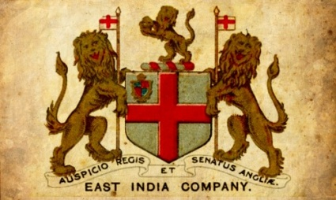П.І. ________________ Оцінка ___________________

1. Напишіть назву компанії та її повноваження на території Індії гербом якої являється дане зображення

_______________________________________________________

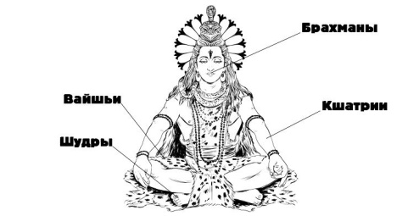_______________________________________________________

1. Який суспільний устрій зберігався на території Індії? _______________________________________________________
2. Які види товарів експортувались з Індії?

________________________________________________________________________________________

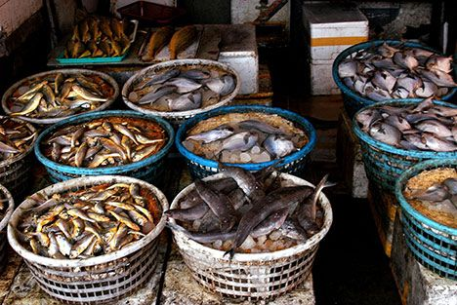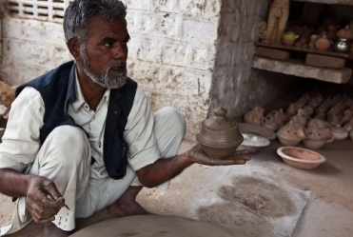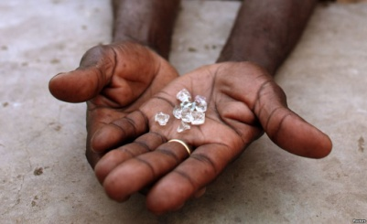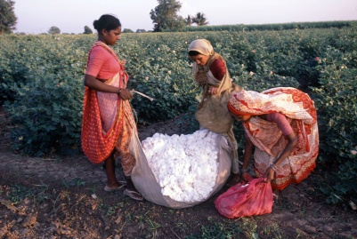 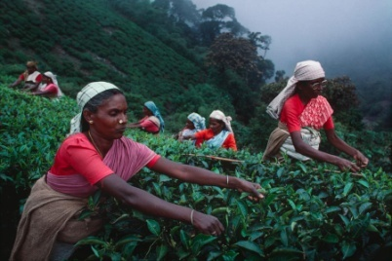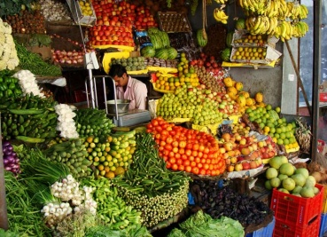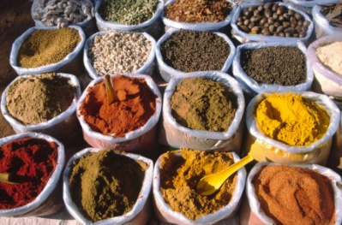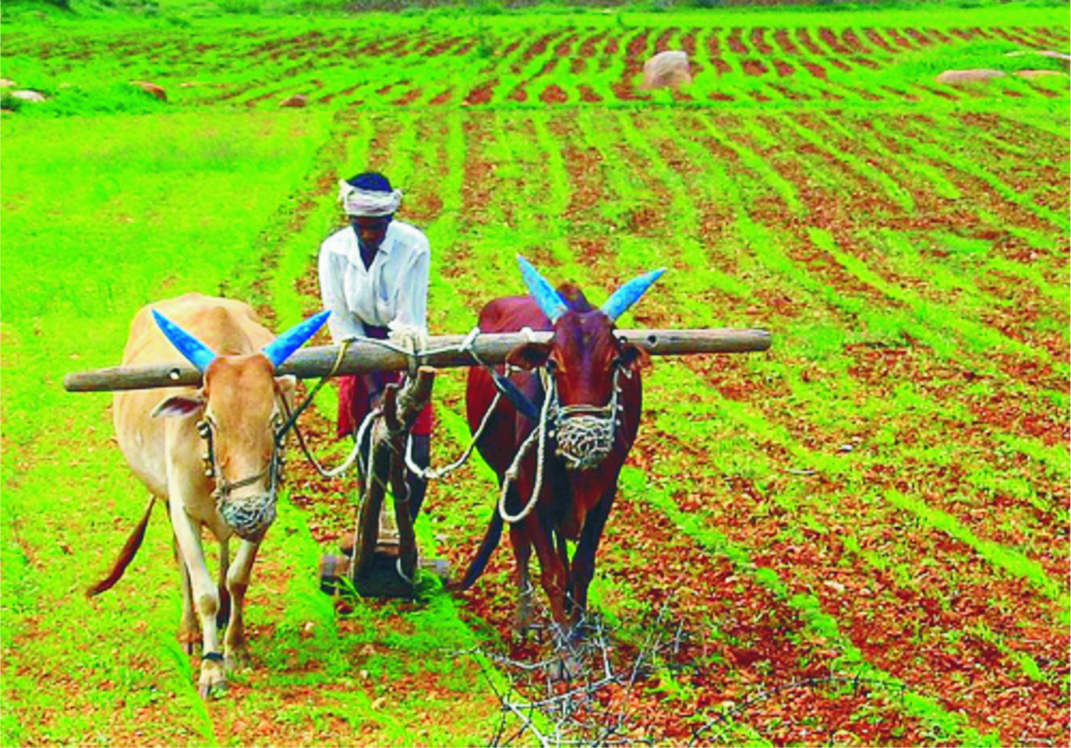

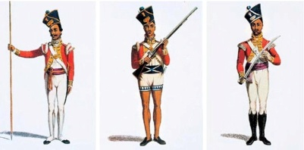

1. 10 травня 1857 року в Індії розпочалося повстання проти колонізаторської політики Великої Британії, головною рушійною силою якого формально стали: _______________________,

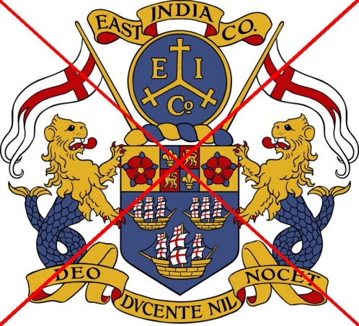 результатами повстання було:

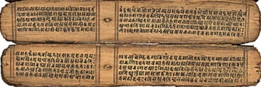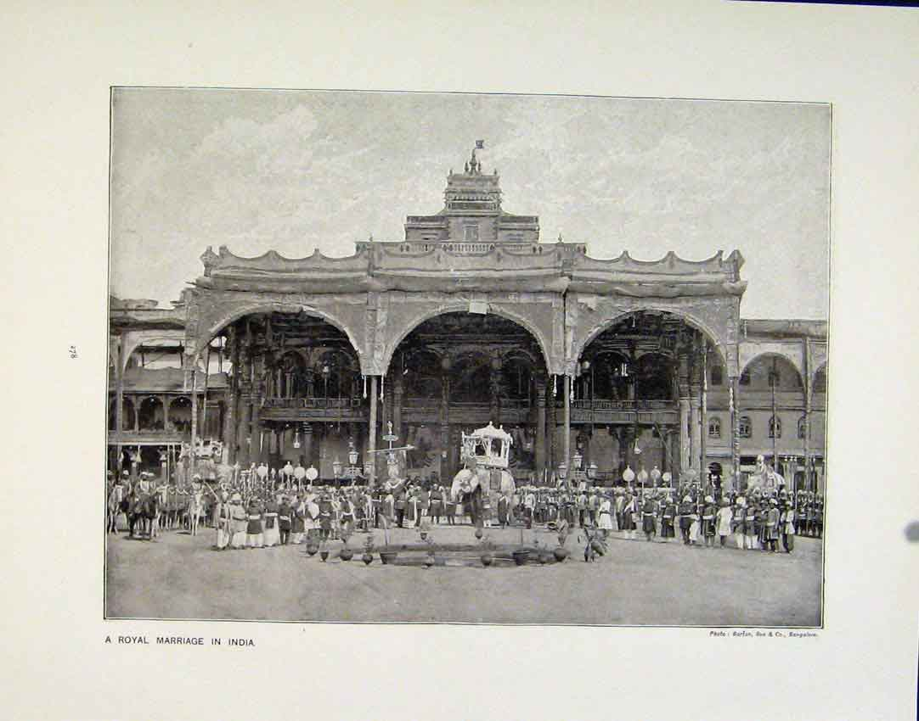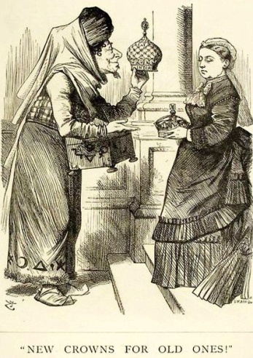________________________________________________________________________________________________________________________________________________________________________________________________

________________________________________________________________________________________________

1. 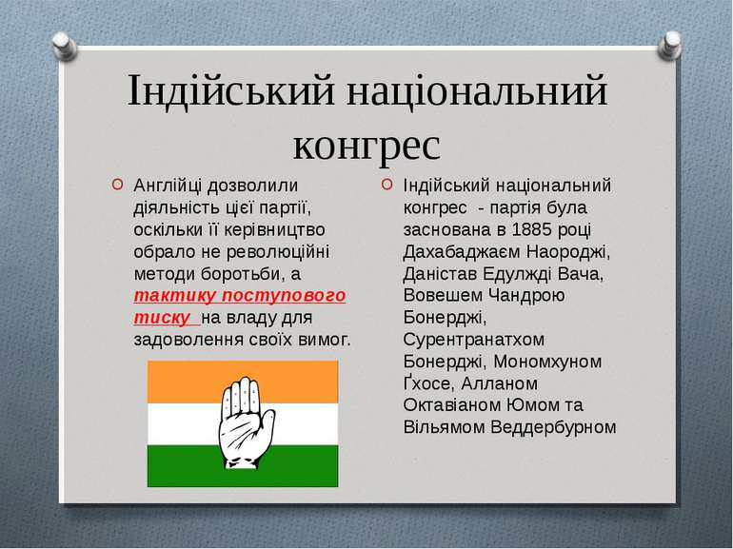У 1885 р. національно свідомі діячі об’єдналися в _____________________________________________________

Метою діяльності цієї організації було:________________________________________________

_____________________________________________________

_____________________________________________________

1. Наслідки Панування Великої Британії в Індії

________________________________________________________

________________________________________________________

________________________________________________________

________________________________________________________

